**ANGELICA VERONICA PATIÑO M.**

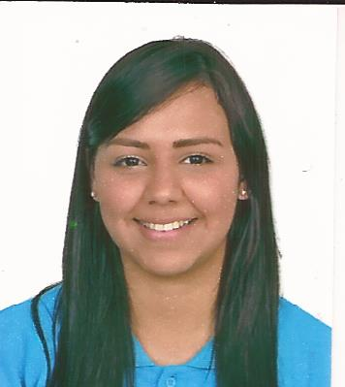

Obtener nuevas experiencias para lograr desarrollarme como persona profesional desenvolviéndome en su respetada empresa permitiéndome desarrollar mis conocimientos y habilidades de manera individual y en equipo con el fin de alcanzar las metas establecidas.



Ejecutar actividades de atención al cliente, apoyo en el área de cajera y agente autorizado movistar (instalación de líneas, pin asesoramientos al cliente entre otras.

*Aplicación y apoyo de recepción de ventas y compras de materiales.*

*Llevar soportes del control de ventas a mano y digital.*

*Actualización de bases de datos del sistema, personal a cargo*

Conocimientos en diferentes labores : atención al público, ventas trabajo bajo presión, personal a cargo gestión de solicitud de compra y recepción ,inventarios .

**Encargada. 2años**

**FERRETERIA EL PUNTO**

*Conocimiento del sistema de líneas telefónicas (MOVISTAR)*

*Manejo y control en el área de cajera.*

*Atención al cliente.(TRABAJO BAJO PRESION)*

*Atención al cliente 1año*

**CELULAR PIN (AGENTE MOVISTAR)**

**EXPERIENCIA**

Calle 5TA, Rio Abajo, PANAMA

**Edad: 22**

**Telefono / celular: 64254771**

**E-mail: angélica.040342@gmail.com**

**Pasaporte:129735377**

**Nacionalidad: venezolana**

**ACCESORIOS A&M (PARTICULAR)**

*Dueña*



*Creación de pulseras, collares, zarcillos.*

*Publicidad marketing de las mismas.*

*Ventas (AL MAYOR Y DETAL)*

Diseñadora de accesorios en general, distribución de diferentes tiendas al mayor y detal.



Español (Lengua Nativa)

Paquetes de computación: Windows, software libre

Conocimientos de programas: Word, Excel.

Expresión oral y escrita

Ingles básico.

**PRIMARIA**

*Atención al cliente*

*Salonera*

*Agente de ventas*

*Blower/planchado*

*Pediquiur y maniquiur*

*Maquillaje*

*Seguridad industrial*

*Marketing*

*Introducción al derecho*

**IDIOMAS Y SOFTWARE**

**SECUNDARIA (UGMA)**

*3er año aprobado de derecho*

*Bachiller en ciencia*

**APTITUDES Y CONOCIMIENTOS**

**EDUCACIÓN**

**Empresa**

*Mayo de 2010 - Presente*